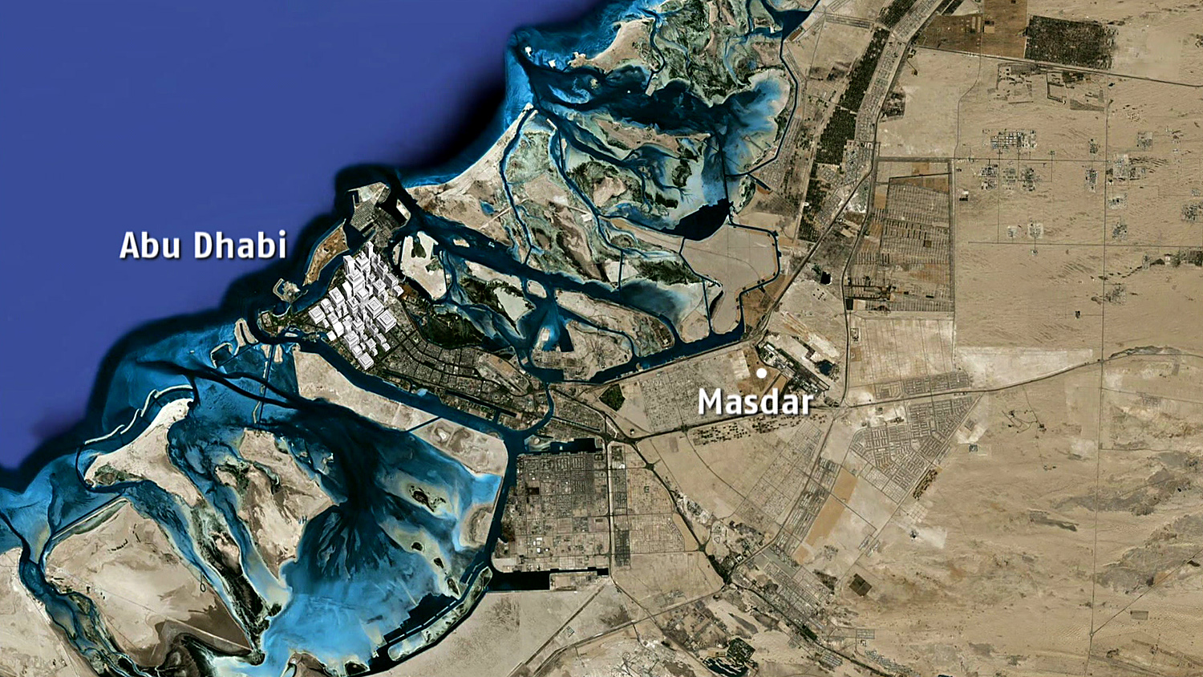

Bild: Masdar - Stadt der Zukunft